# Міністерство освіти і науки України

**Національний технічний університет України "Київський політехнічний інститут імені Ігоря Сікорського"**

**Факультет інформатики та обчислювальної техніки**

# Кафедра обчислювальної техніки

**ЗВІТ**

про виконання лабораторної роботи №3.1 з дисципліни

**«Інтелектуальні вбудовані системи»** на тему:

# «РЕАЛІЗАЦІЯ ЗАДАЧІ РОЗКЛАДАННЯ ЧИСЛА НА ПРОСТІ МНОЖНИКИ (ФАКТОРИЗАЦІЯ ЧИСЛА)»

|  |  |
| --- | --- |
| Перевірив: | ВИКОНАВ: |
| асистент кафедри ОТ | студент 3 курсу |
| Регіда П. Г | групи ІП-83, ФІОТ  Васильєв Г.З.  Залікова книжка №8505  Варіант – 5 |

Київ 2021

**Завдання на лабораторну роботу**

Розробити програму для факторизації заданого числа методом Ферма. Реалізувати користувацький інтерфейс з можливістю вводу даних.

Програмний код:

Ferma.js

function Facto(number) {

  let counter = 0;

  if (number < 0) {

    counter++;

    return { counter };

  } else {

    counter++;

  }

  if (!(number % 2)) {

    counter++;

    return { x: number / 2, y: 2, counter };

  } else {

    counter++;

  }

  let num1, num2;

  let num = Math.ceil(Math.sqrt(number));

  for (let k = 0; k >= 0; k++) {

    num1 = num + k;

    counter++;

    let del = Math.pow(num1, 2) - number;

    if (del < 0) continue;

    let del1 = Math.sqrt(del);

    if (Number.isInteger(del1)) {

      num2 = del1;

      break;

    }

  }

  let x = num1 - num2;

  let y = num1 + num2;

  return { x: x, y: y, counter};

}

console.log(Facto(1235));

export default Facto;

App.js

import { StatusBar } from "expo-status-bar";

import React from "react";

import { StyleSheet, Text, View, TextInput, Button } from "react-native";

import { useState } from "react";

import Facto from "./Ferma.js";

export default function App() {

  const [data, setData] = useState(null);

  const [res, setRes] = useState(null);

  return (

    <View style={styles.container}>

      <TextInput

        style={styles.input}

        placeholder="Введіть число"

        onChangeText={(numb) => {

          setData(numb);

          keyboardType = "numeric";

          console.log(data);

        }}

      />

      <View style = {styles.btn}>

      <Button

        title="Enter"

        color="black"

        onPress={() => {

          setRes(Facto(data));

        }}

        style={{height:50}}

      />

      </View>

      <Text style={styles.expression}> {res && `${res.x} *  ${res.y}`}</Text>

      <Text> </Text>

      <StatusBar style="auto" />

    </View>

  );

}

const styles = StyleSheet.create({

  container: {

    flex: 1,

    backgroundColor: "#fff",

    alignItems: "center",

    justifyContent: "center",

  },

  input: {

    height: 30,

    width: 200,

    borderWidth: 1,

    borderColor: "black",

    fontSize: 12,

    marginBottom: 20,

  },

  btn: {

    marginTop: 10,

    width: 90,

    height: 40,

    borderRadius: 10,

    backgroundColor:"lightblue",

  },

  expression: {

    marginTop: 10,

    fontSize: 15,

  },

});

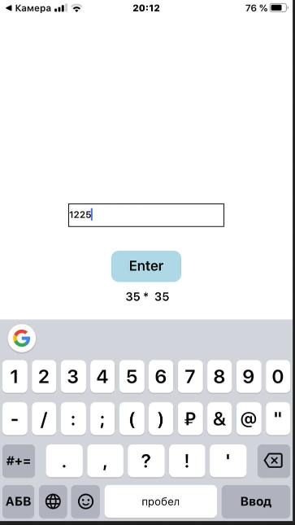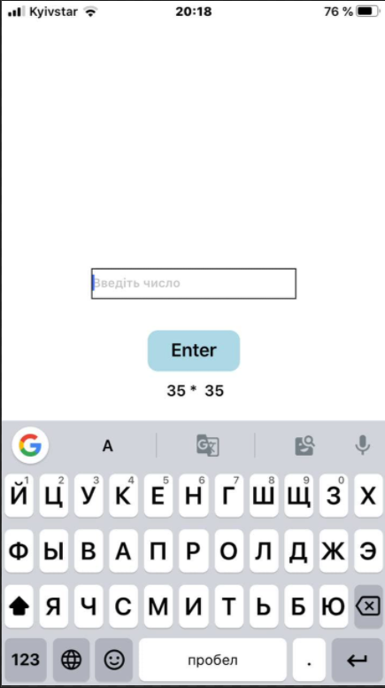

Висновки:

Отже, в ході лабораторної роботи, ми ознайомилися з принципами розкладання числа на прості множники з використанням алгоритму факторизації Ферма. Результати наведено в скріншотах. Мету було досягнуто.

.